Diesen Musterbrief kann ein Kreisverband oder eine Kleingartenanlage als Vorlage
benutzen, um bei Abgeordneten des Deutschen Bundestage in Ihrem Wahlkreis
um Unterstützung zu bitten.
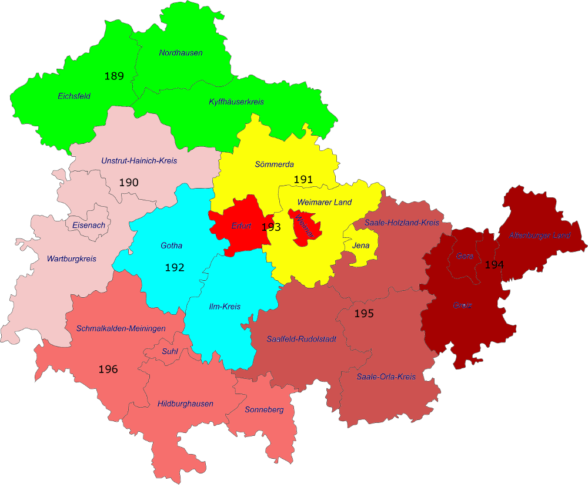

 | Land Thüringen
189 | Eichsfeld - Nordhausen - Kyffhäuserkreis
190 | Eisenach - Wartburgkreis - Unstrut-Hainich-Kreis
191 | Jena - Sömmerda - Weimarer Land I
192 | Gotha - Ilm-Kreis
193 | Erfurt - Weimar - Weimarer Land II
194 | Gera - Greiz - Altenburger Land
195 | Saalfeld-Rudolstadt - Saale-Holzland-Kreis - Saale-Orla-Kreis
196 | Suhl - Schmalkalden-Meiningen - Hildburghausen - Sonneberg

22 Abgeordnete vertreten Thüringen im Bundestag.
Wählen Sie einen Vertreter einer Partei aus ihrer Region.

